Mikołaj Stępniak 236659  Mateusz Przybył 236630 | Rok akademicki 2021/22  Środa, 12:00

METODY NUMERYCZNE – LABORATORIUM
Zadanie 3 – Implementacja metody interpolacji Newtona dla węzłów równoodległych

Opis rozwiązania
Do zaimplementowania algorytmu wykorzystaliśmy język programowania Python w wersji 3.10. Program podzieliliśmy na parę plików:
- algorithms.py – metody odpowiadające za prace algorytmu,
- choice.py – funkcje pobierające dane od użytkownika,
- functions.py – postacie funkcji dostępnych do wyboru wraz z metodami obliczającymi ich wartości,
- graphs.py – plik odpowiadający za rysowanie wykresów,
- main.py – główny plik naszego projektu.
Po dokonaniu wyboru funkcji, przedziału i liczby węzłów interpolacyjnych przez użytkownika otrzymujemy wykres otrzymanej funkcji na tle rzeczywistego wykresu oraz wartość błędu przybliżonej wartości funkcji obliczone za pomocą metody interpolacji Newtona dla węzłów równoległych.
Wyniki
- f(x) = |x|
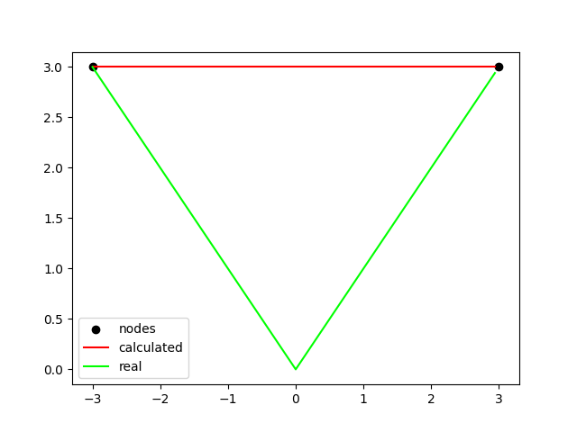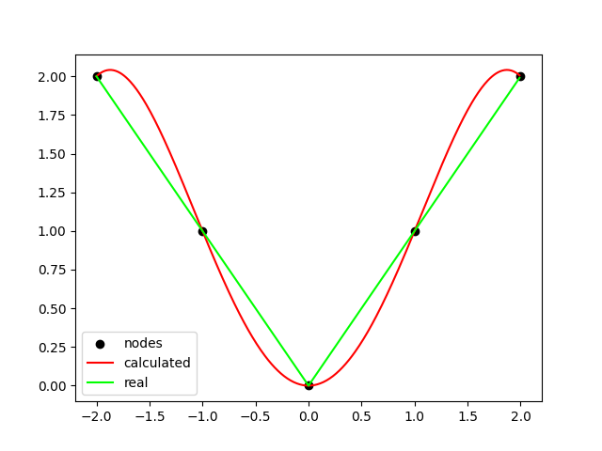
Wykres 1 i 2. Zobrazowanie interpolacji dla funkcji pierwszej w przypadku 2 i 5 węzłów.
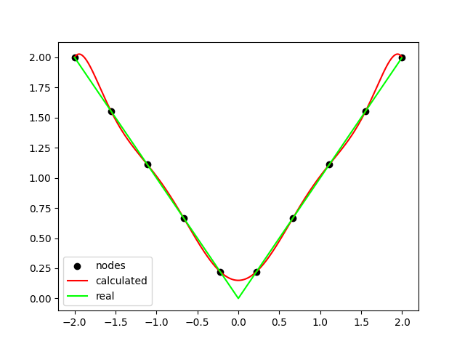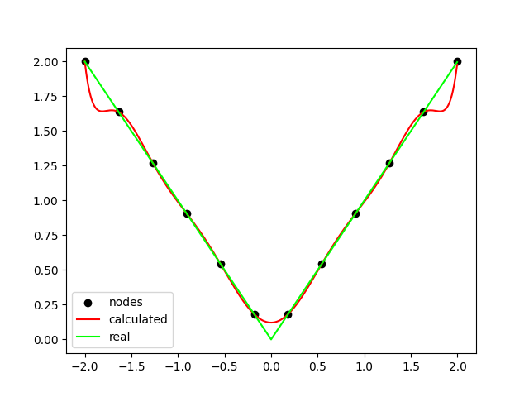
Wykres 3 i 4. Zobrazowanie interpolacji dla funkcji pierwszej w przypadku 10 i 12 węzłów.
Liczba węzłów | Średni błąd | Przedział
2 | -1.4999999999999991 | [-3;3]
5 | -0.0222194445 | [-2;2]
10 | -0.017409858943318 | [-2;2]
12 | 0.016928929715327 | [-2;2]
Tabela 1. Średni błąd, funkcja pierwsza

- f(x) = x⁵ + 3x³ – x – 1
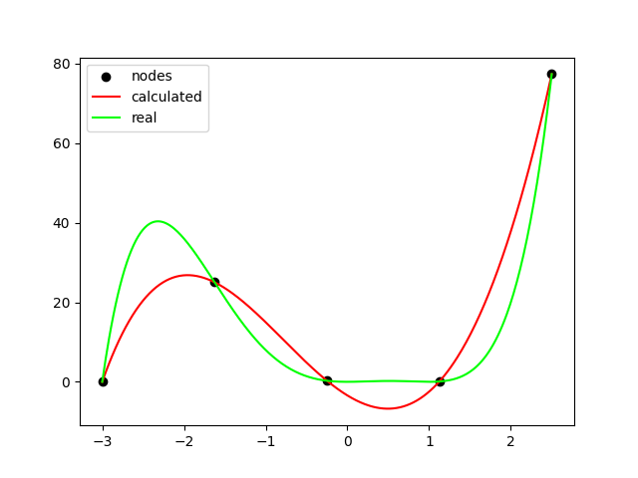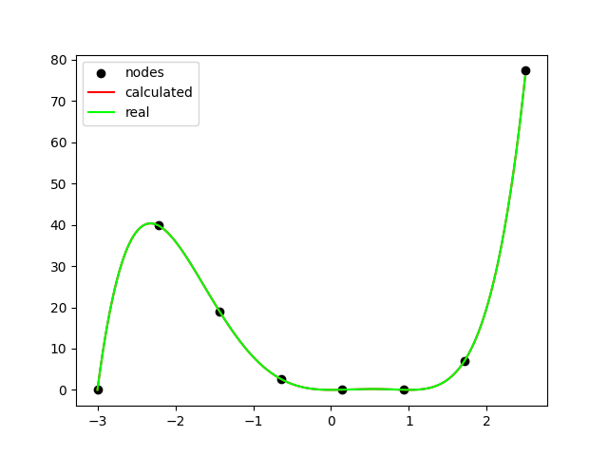
Wykres 5 i 6. Zobrazowanie interpolacji dla funkcji drugiej w przypadku 5 i 8 węzłów.
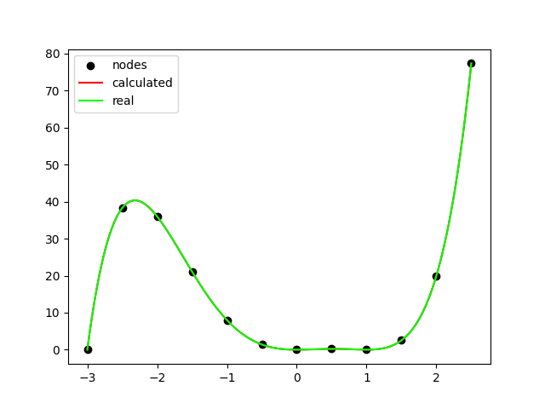
Wykres 7. Zobrazowanie interpolacji dla funkcji drugiej. Ilość węzłów 12.
Liczba węzłów | Średni błąd | Przedział
5 | 4.5361331759·10⁻¹⁵ | [-3;2.5]
8 | -5.716823839·10⁻¹⁴ | [-3;2.5]
12 | -6.608499195·10⁻¹⁵ | [-3;2.5]
Tabela 2. Średni błąd, funkcja druga
- f(x) = 7cos(x - 1) – 2sin(x)
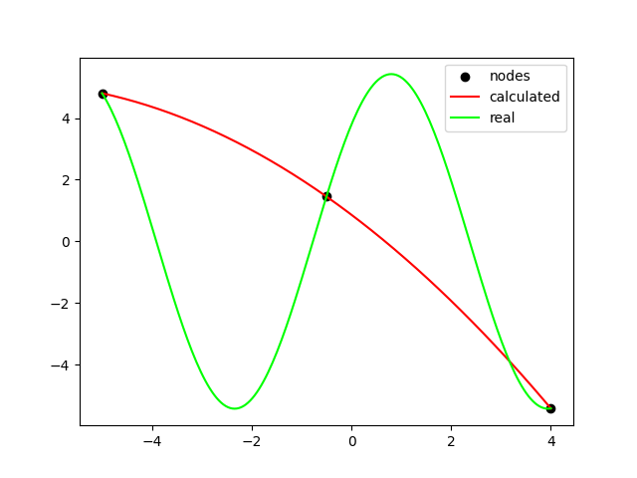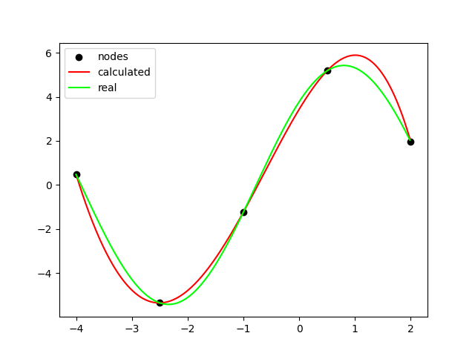
Wykres 8 i 9. Zobrazowanie interpolacji dla funkcji trzeciej w przypadku 3 i 5 węzłów.
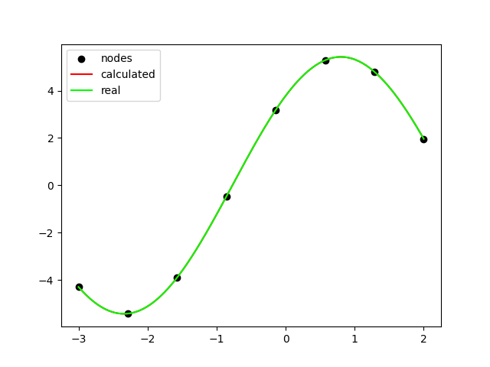
Wykres 10. Zobrazowanie interpolacji dla funkcji trzeciej. Ilość węzłów 8.
3 | -1.17705988272869 | [-5;3]
5 | -0.02140510213312 | [-4;2]
8 | -0.00018529525830 | [-3;2]
Tabela 3. Średni błąd, funkcja trzecia
- f(x) = 6^{x} – 2x – 5
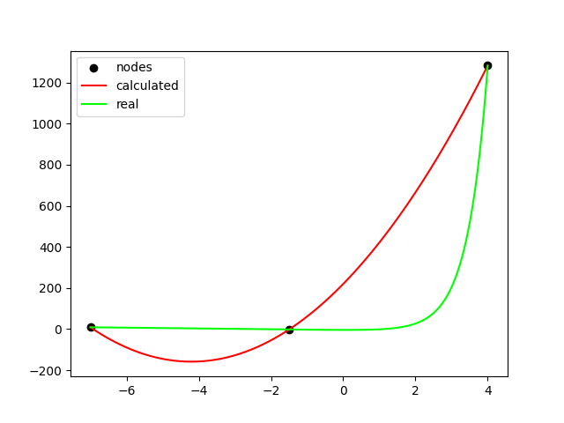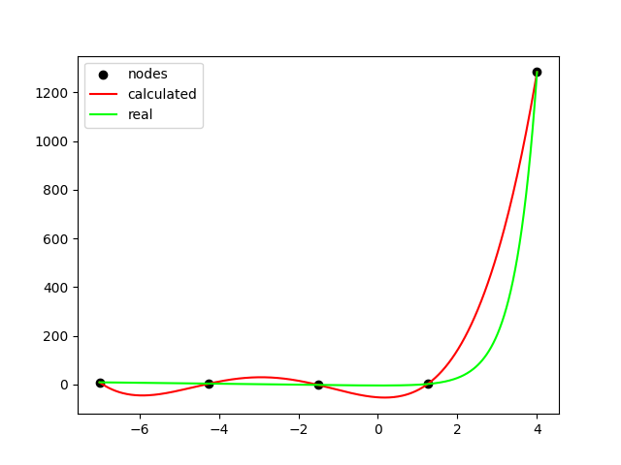
Wykres 11 i 12. Zobrazowanie interpolacji dla funkcji czwartej w przypadku 3 i 5 węzłów.
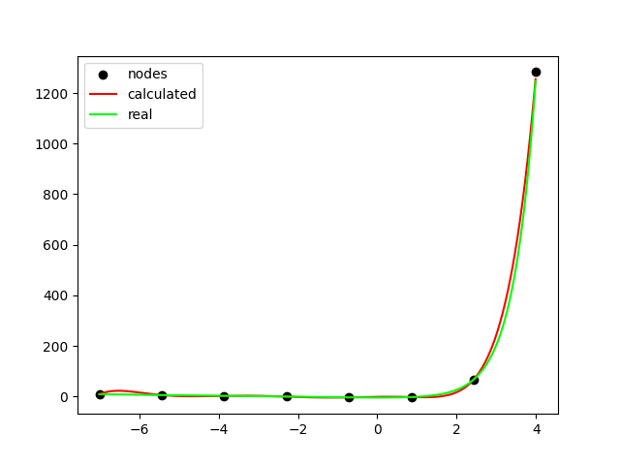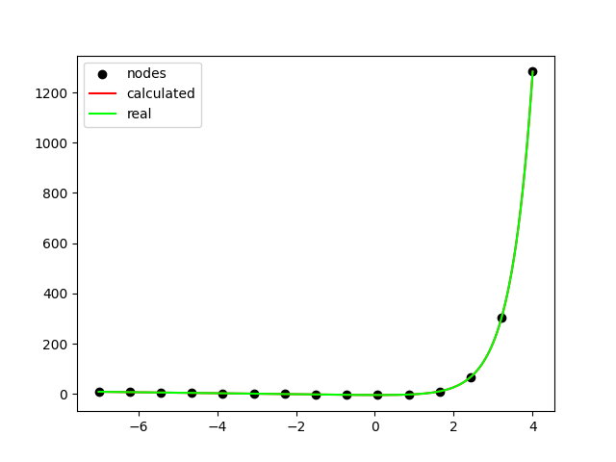
Wykres 13 i 14. Zobrazowanie interpolacji dla funkcji czwartej w przypadku 8 i 15 węzłów.

Liczba węzłów | Średni błąd | Przedział
3 | -149.49987526899 | [-7;4]
5 | -38.289684767794 | [-7;4]
8 | -7.0360007611809 | [-7;4]
15 | -0.01094162896357 | [-7;4]
Tabela 4. Średni błąd, funkcja czwarta
- f(x) = 2cos(x) – 1^{x} – x³
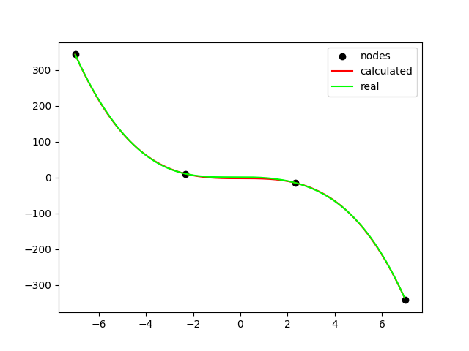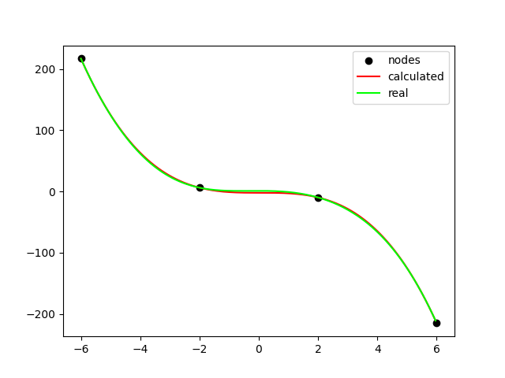
Wykres 15 i 16. Zobrazowanie interpolacji dla funkcji piątej w przypadku węzłów 4.

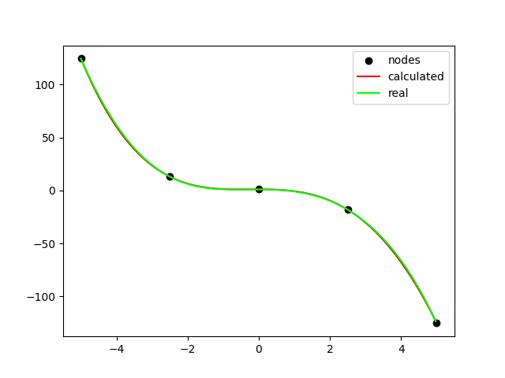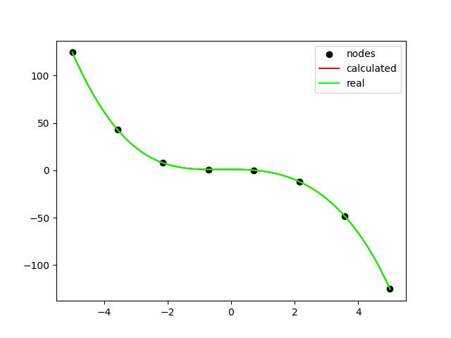
Wykres 17 i 18. Zobrazowanie interpolacji dla funkcji piątej w przypadku 5 i 8 węzłów.
Liczba węzłów | Średni błąd | Przedział
4 | 0.84683839434848 | [-7;7]
4 | 0.0509860922749291 | [-6;6]
5 | 0.4008712751118 | [-5;5]
8 | -0.0371140664058 | [-5;5]
Tabela 5. Średni błąd, funkcja piąta

- f(x) = exp(1/2x) – 5cos(2(x-1))
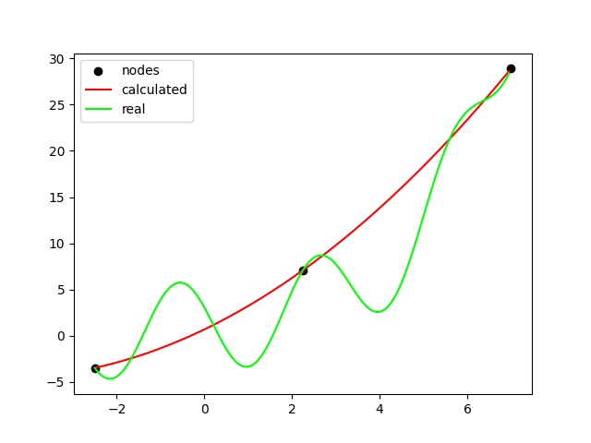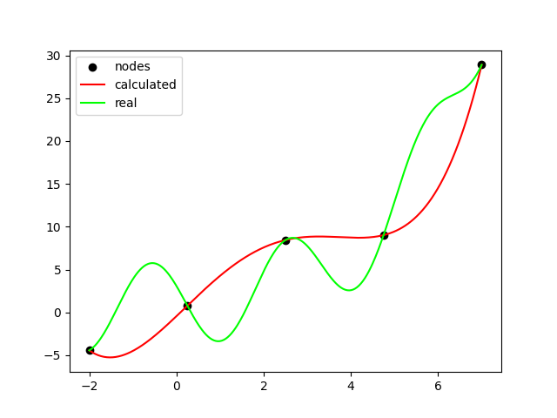
Wykres 19 i 20. Zobrazowanie interpolacji dla funkcji szóstej w przypadku 3 i 5 węzłów.
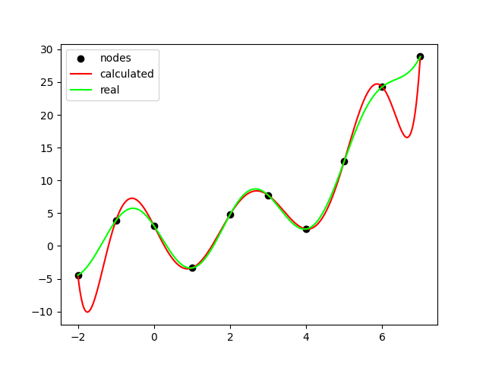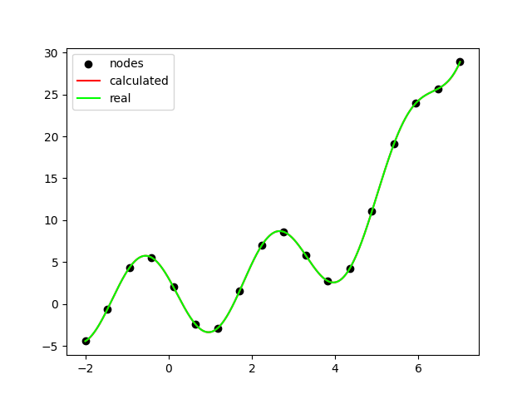
Wykres 21 i 22. Zobrazowanie interpolacji dla funkcji szóstej w przypadku 10 i 18 węzłów.
Liczba węzłów | Średni błąd | Przedział
3 | -2.07956138830489 | [-2.5;7]
5 | 0.98979794272202 | [-2;7]
10 | 0.93905176068673 | [-2;7]
18 | 0.0017702477717215 | [-2;7]
Tabela 6. Średni błąd, funkcja szósta
- f(x) = |2 · cos(2x) + 2|
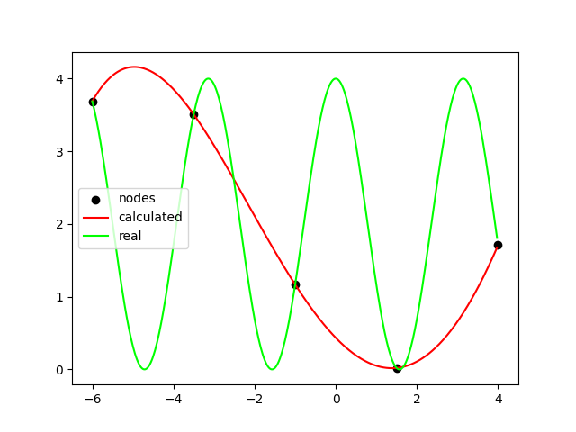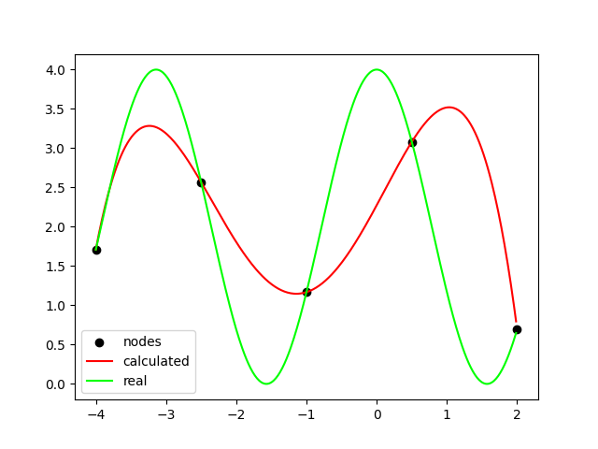
Wykres 23 i 24. Zobrazowanie interpolacji dla funkcji siódmej w przypadku 5 węzłów dla przedziałów [-6;4] i [-4;2].

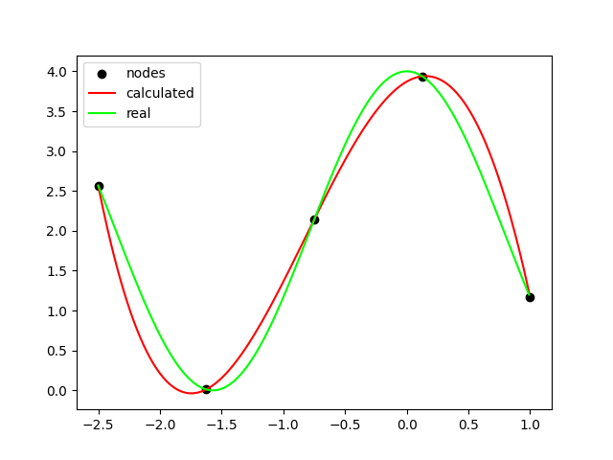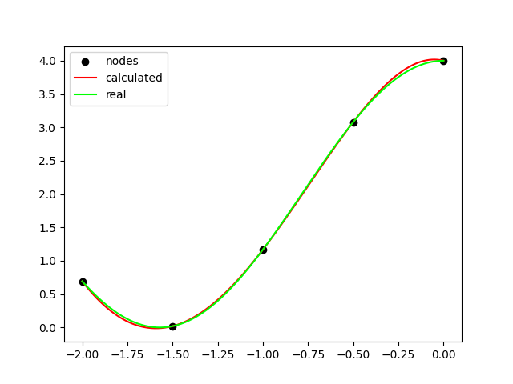
Wykres 25 i 26. Zobrazowanie interpolacji dla funkcji siódmej w przypadku 5 węzłów dla przedziałów [-2.5;1] i [-2;0].

Liczba węzłów | Średni błąd | Przedział
5 | 0.2154935185608028 | [-6;4]
5 | -0.3118537118721653 | [-4;2]
5 | 0.005497961222849313 | [-2.5;1]
5 | -0.001522722350444920 | [-2;0]
Tabela 7. Średni błąd, funkcja siódma

Wnioski
- analizując dane otrzymane w sprawozdaniu możemy dość do wniosku, iż tym większa ilość węzłów na określonym przedziale tym mniejszy błąd średni,
- możemy zauważyć, że zmniejszając badany przedział pozostawiając tą samą ilość węzłów tym mniejszy będzie błąd średni funkcji,
- biorąc pod uwagę monotoniczność funkcji na badanym przedziale możemy dość do wniosku, iż im częściej dochodzi do zmiany monotoniczności funkcji tym więcej węzłów będziemy potrzebować do otrzymania satysfakcjonującego błędu średniego funkcji,
- możemy również zauważyć patrząc na wykresy otrzymane w zdaniu, że metoda nie radzi sobie w poprawny sposób z funkcjami zwierającymi w sobie wartość bezwzględna (przykład funkcja 1.),
- im bardziej funkcja graficznie przypomina funkcję liniową to tym mniej węzłów będziemy potrzebować do otrzymania zadowalającego wyniku.

